**MVP – Mínimo Produto Viável**

Nesta parte do trabalho será apresentado os recursos e tecnologias utilizadas para chegar ao Mínimo Produto Viável ou MVP. Será demonstrado uma versão mais simples e enxuta da Calculadora Minerva. Serão abordados os assuntos de Front-End, Back-End, Modelagem de Dados e Arquitetura utilizada.

O principal valor do produto está implícito na praticidade dos cálculos como forma de auxiliar profissionais autônomos (*freelancers*).

A viabilidade real do produto será baseada na quantidade de registros armazenados no banco do sistema: quanto mais registros, significa que a calculadora obteve mais acessos e utilizações. Além da quantidade de acessos, também serão levados em conta o tempo total (em dias) em que o serviço esteve disponível e os horários de maior frequência de acessos (por exemplo, dentro do horário comercial, à noite, finais de semana etc). Todos esses dados quantitativos serão cruzados e analisados posteriormente para a viabilidade do negócio. Esses dados também serão úteis para detectar pontos fracos do sistema, os quais necessitam de melhorias e a criação de novas funcionalidades.

**Front-End e Back-End**

Toda a interface de Front-end foi desenvolvida em html, css e javascript, utilizando Visual Studio Code, Replit (<https://replit.com/>) e Notepad ++.

O Back-end foi desenvolvido em jacascript, utilizando Visual Studio Code e Replit (<https://replit.com/>).

**Modelo de Dados**

O sistema Minerva é um webservice simples; não requer criação de conta e nem cadastro de usuários para utilização. O serviço não retém dados pessoais de usuários (nome, cpf, endereço, email etc) e não se enquadra na LGPD (Lei Geral de Proteção de Dados).

O armazenamento dos dados alfanuméricos ocorre somente quando o cálculo é acionado. A análise nessa tabela de registros poderá ser usada como um indicador de acessos e uso dos recursos do webservice para os desenvolvedores. O banco de dados utilizado é o PostgreSQL 15.2, build 1914, 64-bit. A grande vantagem do banco PostgreSQL é a gratuidade e simplicidade, uma vez que o sistema da Calculadora Minerva é de baixa complexidade. Toda a administração e manutenção do banco será realizada por meio do software PgAdmin 4, versão 6.19

A modelagem dos dados foi desenvolvida por meio do software Embarcadero, da ER Studio Data Architect versão 19.1.

A modelagem lógica é uma tabela conceitual, apresentando os nomes dos atributos por extenso. O modelo lógico de dados do sistema Minerva é composto por uma única tabela denominada “calculo estimativa” e composta apenas pelos atributos para armazenar valores e resultados calculados pelos usuários.

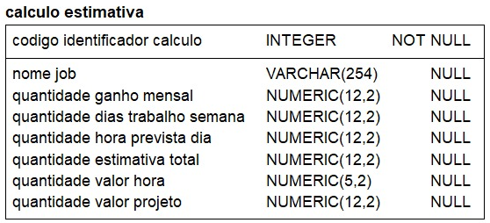

Figura – Modelo Lógico

O modelo físico é a tabela implementada de fato no banco PostgreSQL, com os nomes dos atributos alterados conforme boas práticas de modelagem: abreviatura do sufixo (nome-base), não utilização de caracteres especiais, letras minúsculas e uso do *underline* “_” em vez de espaços.

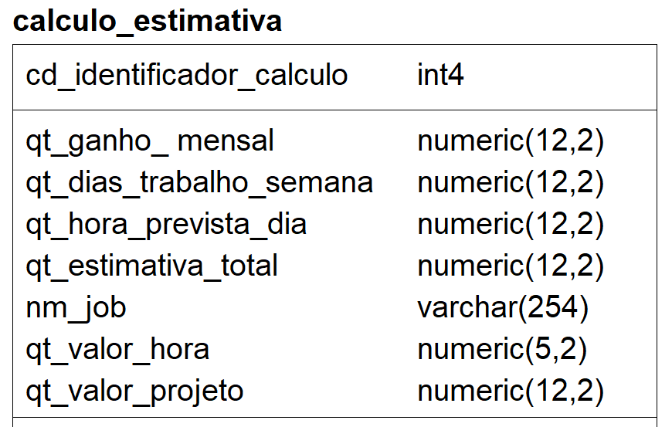

Figura - Modelo Físico

**Arquitetura do sistema**

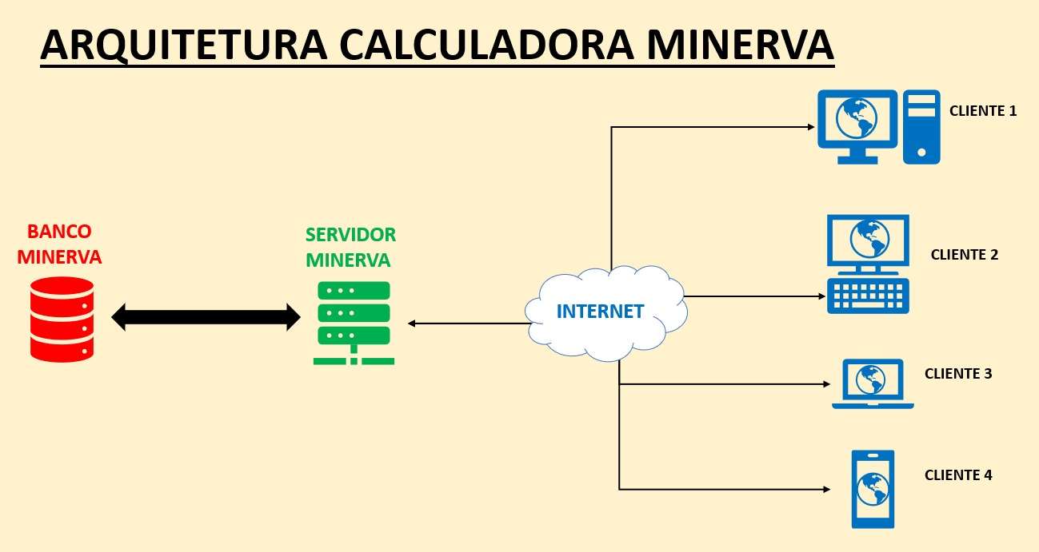

O serviço utiliza arquitetura do tipo cliente-servidor. O cliente faz a solicitação do cálculo e envia ao servidor. O servidor Minerva contém todo o código front-end e back-end do webservice e se encarrega de todo o processamento solicitado pelo cliente. Após esse processamento, o servidor devolve os resultados da requisição aos clientes e armazena os dados de *input* da requisição e resultados no banco.

O acesso ao banco é somente para gravação dos dados, nenhuma consulta é efetuada. Por isso o fluxo que parte do servidor e aponta para o banco é bidirecional: os dados são adicionados, ou excluídos, mas não há atualização ou consulta. Entre o servidor e o cliente, o fluxo é bidirecional.

As requisições dos clientes são executadas via navegador, independente do tipo de dispositivo, sejam eles terminais desktops, notebooks, celulares ou *tablets*. Outra vantagem do webservice é que sua utilização não depende do sistema operacional que o cliente esteja usando: Windows, Mac/OS, Linux, IO/s ou Android.